Redux-saga và file-structure để tối ưu hóa hệ thống khi phát triển ứng dụng SPA

Vũ Lê Hoàng
Lời nói đầu
Suy nghĩ về việc cấu trúc file của mình thực ra bắt đầu từ lúc sử dụng redux saga để tái phát triển dự án chatbot sử dụng framework Nextjs. Khi đó hệ thống đồng thời sử dụng middleware của redux là saga. Việc này được thực hiện khi dự án đó chỉ còn mình phát triển frontend cho client, và mình nhận ra là việc tái cấu trúc thư mục sao cho rõ rang nhất có thể rất có lợi cho việc phát triển lâu dài, đặc biệt là đối với các hệ thống lớn và xu thế về SPA như ngày nay

Giới thiệu

Cấu trúc lại file là gì ?
Việc đặt cấu trúc thư mục và cấu trúc file không có một quy chuẩn nào hết. Chính nhà phát triển redux cũng đã nói: “Hãy cứ đặt files đến khi nào bạn cảm thấy nó là hợp lý thì thôi”
Cấu trúc lại file là đặt các files theo các tầng, lớp và phân bổ các thông tin, dữ liệu trong các tệp sao cho hợp lý nhất. Tất nhiên là mỗi tổ chức có 1 cách đặt file riêng không giống nhau.
Trong bài này thì mình sẽ đưa ra các đặt file riêng của mình để phù hợp với công nghệ mà mình đang dung là redux-saga

Tại sao phải cấu trúc lại files ?
Tất nhiên là nó phải mang lại lợi ích thì người ta mới làm. Đối với cách cấu trúc lại files của mình, nó giúp cho hệ thống trở nên rõ rang hơn, rành mạch hơn, nói 1 cách đơn giản là mình chuyên môn hóa chức năng của từng file cho phù hợp. Đồng thời cũng tích hợp nó một cách hiệu quả đối với project hiện tại là tracking

Bắt đầu cấu trúc file

Chuẩn bị
Để bắt đầu thì các bạn cần phải có kiến thức cơ bản sau đây:
- Javascript và ES6-ES7
- ReactJs
- Redux và redux-saga
- Axios

Bắt đầu
Trong phần này, chúng ta sẽ cùng làm 1 app nhỏ, nhưng đủ các chức năng mà mình cần dùng trong 1 project. Đồng thời mình cũng sẽ thông luồng redux-saga đối với app của mình. Let’s go
- Cài đặt dự án
- Sử dụng npx create-react-app .\file-structure-demo\
- Mình đặt tên file là file-structure-demo còn các bạn đặt là gì cũng được
- Setup package cho redux-saga
Npm i –-save react-redux redux-saga
- Cấu trúc thư mục
Trong ./src thêm các thư mục tương ứng:
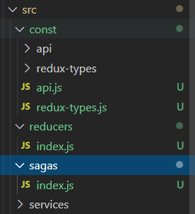
Const: Thư mục chứa các biến hằng, sử dụng để đồng bộ và phân biệt các mục sau này, đây là phần quan trọng gần nhất trong bài
Reducers: Thư mục chứa các reducer sử dụng cho từng đối tượng riêng, nếu chưa biết thì search google để tìm hiểu
Saga: Tương tự reducer
Services: Chứa các files service gọi api
- Setup saga
- Trong file reducers/index.js:
import { combineReducers } from "redux";

const reducers = [
// sau này sẽ bỏ các reducers của từng thư mục vào đây
]

const reducer = combineReducers(reducers);

export default (state, action) => {
return reducer(state, action);
}

- Trong file sagas/index.js:
import { all } from "redux-saga/effects";
s
export default function* root() {
yield all([
]);
}

Trong file index.js root: thêm và sửa đoạn này
import {Provider} from 'react-redux';
import {createStore, applyMiddleware} from 'redux';
import createSagaMiddleware from 'redux-saga';
import rootReducer from './reducers';
import rootSaga from './sagas';

const sagaMiddleware = createSagaMiddleware ();
const store = createStore (rootReducer, applyMiddleware (sagaMiddleware));
sagaMiddleware.run (rootSaga);

ReactDOM.render(<Provider store={store}>
<App />
</Provider>, document.getElementById('root'));

Trong file App.js :
import React from 'react';
import './App.css';

function App() {
return (
<div>
1234
</div>
);
}

export default App;

Okie bây giờ mình sẽ chạy thử xem bước setup có gì sai không nhé:
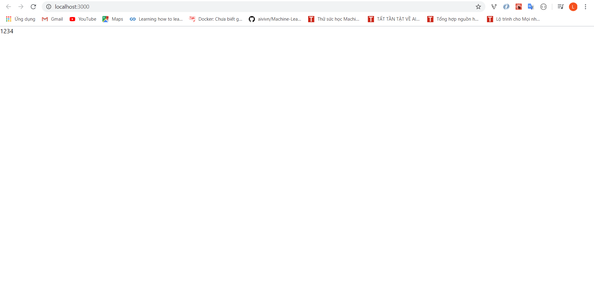
Vậy là đã chạy được, mình chuyển sang bước tiếp theo.
- Cấu trúc files
Bài này mình dùng mockapi tại https://jsonplaceholder.typicode.com/
Đầu tiên mình sẽ set env variables trước. Và để sử dụng được biến thì mình phảicài package là dotenv:
Npm i --save dotenv
Tạo file .env:
REACT_APP_HOST_URL=https://jsonplaceholder.typicode.com
Sau đó, cài đặt axios để fetch data:
Npm i --save axios
- Bắt đầu làm:
- Tạo hệ thống file theo như dưới đây:
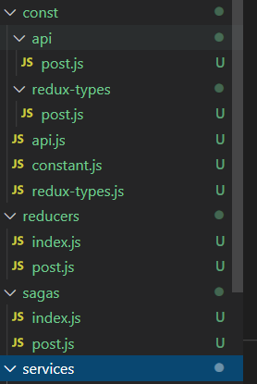
- Tức là mình thêm các file post.js tương ứng vào thư mục tương ứng với chức năng tương ứng, sau đó import vào index.js (giống trong source code).
- Quan trọng nhất là 2 file api.js và redux-types.js
Api.js:
const pageroot = `${process.env.REACT_APP_HOST_URL}/posts`

export default {
CREATE: pageroot ,
UPDATE: id => `${pageroot}/${id}` ,
FETCH: pageroot ,
DETAIL: id => `${pageroot}/${id}` ,
DELETE: id => `${pageroot}/${id}` ,
}

Api.js được viết theo cú pháp ES7, tức là hàm viết kiểu arrow function và literal template string. Tại sao mình nên define nó ra thế này thay vì viết kiểu cũ như dưới đây ?
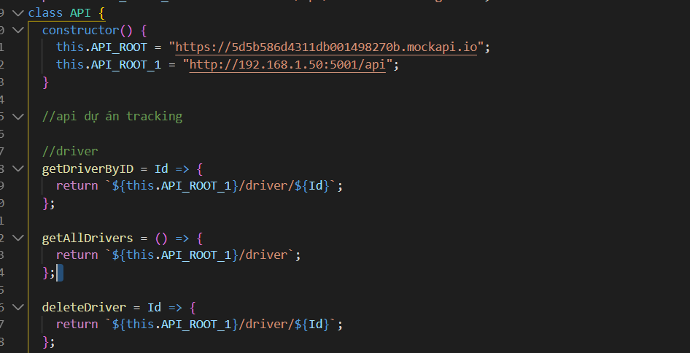
Viết theo kiểu cũ, mình phải khai báo 1 class trong JS, đây là 1 kiểu rất cũ và cũng cần nhiều thời gian hơn. Nhược điểm thứ 2 của kiểu này là khi mình tạo những api mới, chúng ta phải sửa tên 4 lần hoặc phải nghĩ ra những tên khác nhau cho những chức năng khác nhau, thành ra tên rất dài và khó để import vào các file cần dùng (trong ngữ cảnh này là các files saga).
Tuy nhiên, chúng ta cần xác định được những api nào sẽ được lặp đi lặp lại, ví dụ điển hình là 5 api cơ bản: list, CRUD. Tách những API này cho vào cùng 1 file, dẫn đến việc các API này chỉ khác nhau về tên đối tượng cần áp dụng. Vì vậy khi tạo 5 api mới, thay vì mình cần copy và thay đổi 10 chỗ, thì ở đây mình chỉ cần thay đổi 1 chỗ duy nhất là url gốc ngay sau host.
Ví dụ: Cần thêm 5 api comment thì mình copy file post.js ra rồi thay post thành comments. Easy đúng không :))
Mình làm tương tự đối với file redux-types:
const pageRoot = "post"

export default {
FETCH: `${pageRoot}_fetch`,
CREATE: `${pageRoot}_create`,
UPDATE: `${pageRoot}_update`,
DELETE: `${pageRoot}_delete`,
DETAIL: `${pageRoot}_detail`,

RECV_DATA: `${pageRoot}_receive_data`,
RECV_NOTI: `${pageRoot}_receive_noti`,
CHANGE_NOTI: `${pageRoot}_change_noti`,
}
Và trong file redux-types.js hay api.js khai báo nó ra để phân biệt:
import POST from './redux-types/post'

export default {
POST
}

Và mình sử dụng nó trong index cũng như saga tương ứng bằng cách:
REDUX_TYPES.POST.RECV_DATA

Và như ví dụ trên, khi mình tạo ra 1 file mới saga hay reducer, tất cả những gì mình cần làm là thay “POST” bằng “COMMENT” chẳng hạn. Không cần sửa hay tìm những const tương ứng.
Khi tạo 1 cụm chức năng mới, mình cần chú ý đến 7 loại file:
- File api
- File redux-types
- File reducer
- File saga
- File index.js(file giao diện)
- File service
- File root của api, redux-types, reducer, saga
Theo như thứ tự trên, copy và đổi tên, mình sẽ được 1 cụm chức năng mới tương đối nhanh, mất khoảng 9 lần đổi tên tổng cộng (Tất nhiên và mất thời gian chủ yếu ở phần thay đổi thông tin giao diện tương ứng).
Tại sao lại là 9 lần ? Vì sử dụng thay thế toàn bộ trong file bằng Ctrl + H chứ sao nữa )

Source code trên git: https://github.com/hoangvlbk61/file-structure-demo

